Tema: | Execução Financeira – Restituição de Fiança-Crime
Emitente: | Secretaria de Estado da Fazenda – SEFAZ
Sistema | Sistema Financeiro |  | Código: SFI
Versão: | 1 | Aprovação: Portaria nº 41-S/2018 | Vigência: 31/05/2018

OBJETIVO

Efetuar a restituição de valores ao réu quando o mesmo for absolvido ou em razão de determinação judicial.

ABRANGÊNCIA

  - Secretaria de Estado da Fazenda – SEFAZ.

FUNDAMENTAÇÃO LEGAL

  - Decreto Lei 3689/1941(Código Processo Penal)

  - Decreto 4118-R de 21/06/2017.

  - Lei Complementar nº 225, de 08/01/2002.

  - Decreto nº 3440-R, de 21/11/2013.

UNIDADES FUNCIONAIS ENVOLVIDAS

  - Gerência Geral de Finanças do Estado – GEFIN.

  - GEARC - Gerência de Arrecadação e Cadastro.

  - Agência da Receita Estadual – ARE.

PROCEDIMENTOS

  - Fluxo de Procedimentos
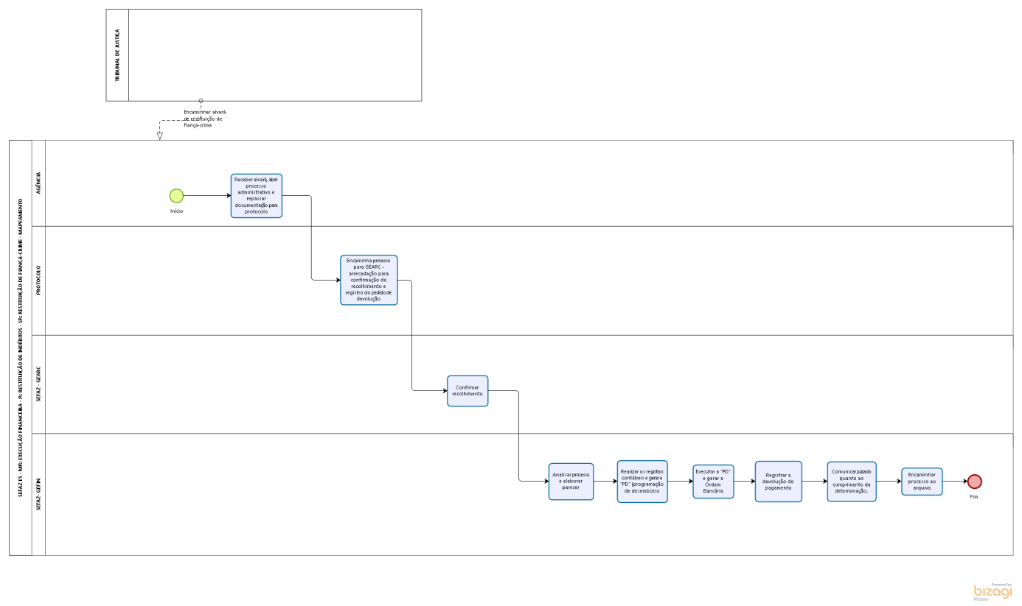
  - Diretrizes Gerais:

    - Agência recebe do Tribunal de Justiça alvará de restituição de fiança-crime, abre processo administrativo e repassa documentação para protocolo.

    - Encaminha processo para GEARC para confirmação do recolhimento e registro do pedido de devolução.

    - GEARC confirma o recolhimento e encaminha processo para a GEFIN.

    - A GEFIN realiza a conferência das informações e elabora parecer recomendando o pagamento.

    - Realiza os registros contábeis e gera a programação de desembolso.

    - Executa a programação de desembolso e gera a ordem bancária.

    - Registra a devolução do pagamento e comunica ao juizado quando ao cumprimento da determinação.

    - Encaminha processo ao arquivo.

ASSINATURAS

EQUIPE DE ELABORAÇÃO
Maria Elizabeth Pitanga Costa Seccadio  Subgerente da SUDOR | Marta Gonçalves Achiamé  Supervisor de Área Fazendária
Eduardo Pereira de Carvalho  Supervisor de Área Fazendária | Eliane Canal Leite da Silva  Coordenadora de Projetos
APROVAÇÃO:
Bruno Funchal  Secretário de Estado da Fazenda | Aprovado em 30/05/2018

